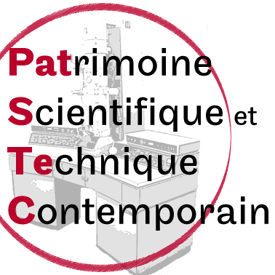


Journée Nationale de la Mission de Sauvegarde du Patrimoine Scientifique et Technique Contemporain
PATSTEC
Patrimoine, Information, Culture scientifique et technique-PICST, Le Cnam
Salle de conférences - Musée des arts et métiers-Le Cnam-Paris
15 septembre 2021

« Grands équipements, grands instruments : méthodes de collecte ?»

Ordre du Jour

09h00
Accueil des participants

09h30 – 09h45
Ouverture : Pascale Heurtel, conservatrice générale, adjointe auprès de l’Administrateur général du Cnam pour le patrimoine, l’information et la culture scientifique et technique-PICST, Cnam.

09h45 – 10h00
Catherine Cuenca, conservatrice générale du patrimoine, cheffe du service « Réseaux et recherche », patrimoine, information, culture scientifique et technique-PICST, Cnam.
La mission nationale Patstec, point 2018-2019

10h00 – 10h30 :
Pr Anne-Catherine Robert-Hauglustaine, directrice générale du Musée de l’Air et de l’Espace
Marie-Laure Griffaton, conservatrice en chef, directrice du département scientifique et des collections du MAE
« Une révolution hors normes, la Grande Galerie du musée de l’Air et de l’Espace, enjeux de la conservation et de la mise en valeur des collections grand format »

10h30 - 12h30 :
Table ronde : « Grands équipements, grands instruments : méthodes de collecte ».

Luc Heripret, responsable « Infrastructure et services techniques », Cité des Télécoms, Pleumeur-Bodou,
Julie Priser, assistante de collections scientifiques, Mission Patstec Bretagne, Université de Rennes 1, Mission Patstec Hauts-de-France
« Le radôme dans l’histoire des télécommunications, un projet faramineux »

Gérard Chouteau, responsable PSTC Aconit, Grenoble
Xavier Hiron, chargé des collections Aconit, mission Patstec Rhône-Alpes Sud Académie de Grenoble
« Des aimants pour des champs magnétiques record »

Anne-Sophie Rozay, cheffe de projet Résitech-Mission Patstec Normandie, INSA Rouen Normandie, mission Patstec Normandie
Jean-Charles Thomas, physicien au Ganil,
« Sauvegarde d’un grand instrument : le GANIL (Grand Accélérateur National d’Ions Lourds), quels enjeux, quelles perspectives ? »

Nicolas Claire, vice-président délégué Culture Scientifique-Recherche et professeur, Aix-Marseille Université, mission Patstec Paca
Guy Willermoz, responsable CSTI pour le CEA de Cadarache
« Inventorier le patrimoine scientifique au CEA Cadarache, objectifs et difficultés»

Jean-Pierre Launay, professeur émérite à l’Université Toulouse III et à l’Institut Universitaire de France, ancien Directeur du Centre d’Élaboration de Matériaux et d’Études Structurales (CEMES/CNRS)
Sandrine Tomezak, chargée de l’inventaire et de la valorisation de la mission Patstec à l’Université Fédérale Toulouse Midi-Pyrénées, mission Patstec Occitanie Midi-Pyrénées
« L’histoire de la microscopie électronique à Toulouse ou comment la Boule de Rangueil a conquis le cœur des toulousains »

12h30 - 14h00 : Déjeuner libre

14h00 – 15h00 :
Florent Laroche, enseignant-chercheur maître de conférences HDR, laboratoire LS2N (UMR CNRS 6004), École Centrale de Nantes
Sylvain Laubé, enseignant-chercheur, maître de conférences, Centre François Viète (EA 1161), UBO Brest
« Sauvegarde du patrimoine par le digital: les bonnes pratiques de la numérisation 3D à la validation en réalité virtuelle »

15h00- 15h30 :
Philippe TOMSIN, Maître de conférences à l’université de Liège
« La préservation et la valorisation du patrimoine semi-mobilier. Ce qui est préconisé. Ce qui est (bien souvent) réalisé… »

15h30- 16h00 :
Tacye Phillipson, Dr. Senior Curator of Science, National Museums Scotland, Edinburgh
« Collecting for display or collecting for the future: large instruments of science at National Museums Scotland »

16h00-16h30 :
Laura Ronzon, Directrice des collections et curators, Musée national des sciences et techniques Leonardo da Vinci, Milan
« Générateur de particule, sauvegarde et restauration, valorisation »

Clôture: Pascale Heurtel & Catherine Cuenca

